军民结合高科技创新产业园项目
环境影响报告书
（简本）

北京红金龙投资有限公司
2013年03月
目 录
一、建设项目概况 1
1建设项目的地点及相关背景 1
2建设项目主要建设内容、建设周期和投资 1
3建设项目选址选线方案比选，与法律法规、政策、规划的相符性 2
二、建设项目周围环境现状 3
1建设项目所在地的环境现状 3
2建设项目环境影响评价范围 4
三、建设项目环境影响预测及拟采取的主要措施与效果 4
1建设项目的主要污染物类型、排放浓度、排放量、处理方式、排放方式和途径及其达标排放情况 4
2建设项目评价范围内的环境保护目标分布情况 6
3按不同环境要素和不同阶段介绍建设项目的主要环境影响及其预测评价结果 6
4对环境敏感区的主要环境影响和预测评价结果 8
5按不同环境要素介绍污染防治措施、执行标准、达标情况及效果 9
6建设项目环境保护措施的技术、经济论证结果 11
7建设项目对环境影响的经济损益分析结果 11
8. 建设单位拟采取的环境监测计划及环境管理制度 11
四、公众参与 14
1目的 14
2调查方式及内容 14
3本环评报告对公众调查意见采纳的情况 21
五、环境影响评价结论 21
六、联系方式 21
1建设单位 21
2评价机构 21

一、建设项目概况

1建设项目的地点及相关背景
根据2011年3月25日北京市经济和信息化委员会“京经信委函【2011】60号”文件的批复，同意以大兴区长子营镇工业园区为核心区建立“军民结合产业基地”，集聚发展航空航天、装备制造、新能源、新材料和应急救援装备等军民结合特色产业。北京红金龙投资有限公司拥有的地块位于军民结合产业基地的核心区域，地理位置优越，因此拟建设军民结合高科技创新产业园，项目建成后主要发展航空航天、装备制造、新能源、新材料和应急救援装备等军民结合特色产业。
军民结合高科技创新产业园项目建设地点位于北京市大兴区长子营镇长子营工业园区34号，用地现状为空地；东侧邻东威尔电子有限公司；南侧隔长通路为北京耶利达建筑材料制品有限公司；西侧隔民安路为田地；北侧邻空地。
根据中华人民共和国国务院令第253号《建设项目环境保护管理条例》、《中华人民共和国环境影响评价法》、《建设项目环境影响评价分类管理名录》中U 城市基础设施及房地产类别中“16、房地产开发、宾馆、酒店、办公用房中建筑面积在10万平方米以上的”，该项目需编制环境影响报告书。受北京红金龙投资有限公司委托，中国肉类食品综合研究中心承担了军民结合高科技创新产业园项目的环境影响评价工作。环评单位接受委托后，于2013年2月25日组织环评技术人员进行现场调查及资料收集。在完成初步工程分析和环境影响因素识别的基础上，按照有关法律法规和“环境影响评价技术导则”等技术规范要求，于2013年3月编制完成《军民结合高科技创新产业园项目环境影响评价报告书》，现上报大兴区环境保护局进行审批。本次环评主要针对生产车间、地下车库及办公楼进行环境影响评价，项目建设完毕后，入驻的企业需另行申报环保审批。

2建设项目主要建设内容、建设周期和投资
根据北京市规划委员会建设项目规划条件《2011规（大）条字0006号》，
拟建项目总用地规模46132.15平方米，其中：建设用地总规模为45521.09平方米，代征道路用地规模611.06平方米。根据北京市非政府投资工业固定资产投资项目备案通知书《京大兴经信委备案【2013】19号》，拟建项目总占地面积46132.15平方米，总建筑面积111796.77平方米。

拟建项目建设内容为：1#生产车间楼18277.19平方米；2#生产车间楼18277.19平方米；1#地库：8592.53平方米；3#生产车间楼7424.16平方米；4#生产车间楼7424.16平方米；5#生产车间楼7424.16平方米；6#生产车间楼7424.16平方米；2#地库7517.89平方米；7#生产车间楼地上3212.67平方米，地下593.18平方米；8#生产车间楼地上3212.67平方米，地下593.18平方米；9#生产车间楼地上3212.67平方米，地下593.18平方米；10#办公楼地上3658.31平方米，地下593.18平方米；11#办公楼地上3658.31平方米，地下593.18平方米；12#生产车间楼地上2628.44平方米，地下593.18平方米；13#生产车间6293.18平方米。
拟建项目总投资为33000万元。其中：固定资产投资为30000万元，铺底流
动资金为3000万元。全部资金由北京红金龙投资有限公司筹措解决。
拟建项目建设周期计划为24个月，项目于2011年11月开始前期工作，计
划于2013年5月开工，2015年6月建成。

3建设项目选址选线方案比选，与法律法规、政策、规划的相符性
军民结合高科技创新产业园项目建设地点位于北京市大兴区长子营镇长子营工业园区34号，用地现状为空地；东侧邻东威尔电子有限公司；南侧隔长通路为北京耶利达建筑材料制品有限公司；西侧隔民安路为田地；北侧邻空地。拟建项目地理位置较好，交通方便。项目建成后，在长通路布有市政给水、排水、雨水、电力、热力等市政管线。项目用地周边无大型工业污染源，所在地交通便利，项目选址可行。
《北京市规划委员会关于大兴区长子营镇产业园区A1西北部地块控制性详细规划的批复》中提到：依据《大兴新城规划（2005年－2020年）》、《大兴区长子营镇总体规划（2008年－2020年》及《大兴区长子营镇镇区控制性详细规划（街区层面）》，原则同意《控规》确定的规划用地范围、规划布局和各类建设用地的规划指标。规划范围北起镇区北边界、南至长通路、西至民安路、东至企跃，用地面积约6.32公顷。用地的主导功能为工业用地。原则同意《控规》确定的相关用地规划内容与建设规模，总建筑控制规模约4.85万平方米，按照节约用地要求，工业用地控制规模按照有关政策规定执行。参照中关村国家自主创新示范区有关要求，统筹现有产业用地，依托亦庄经济开发区产业优势，提升该产业用地发展水平，实现高标准产业聚集发展。
拟建项目的建设符合《北京市规划委员会关于大兴区长子营镇产业园区A1西北部地块控制性详细规划的批复》中的相关规划。

二、建设项目周围环境现状

1建设项目所在地的环境现状
拟建项目用地现状为空地；东侧邻东威尔电子有限公司；南侧隔长通路为北
京耶利达建筑材料制品有限公司；西侧隔民安路为田地；北侧邻空地。项目周边没有工业废气、废水以及生产性高噪声排放等污染源，项目周边环境较好。
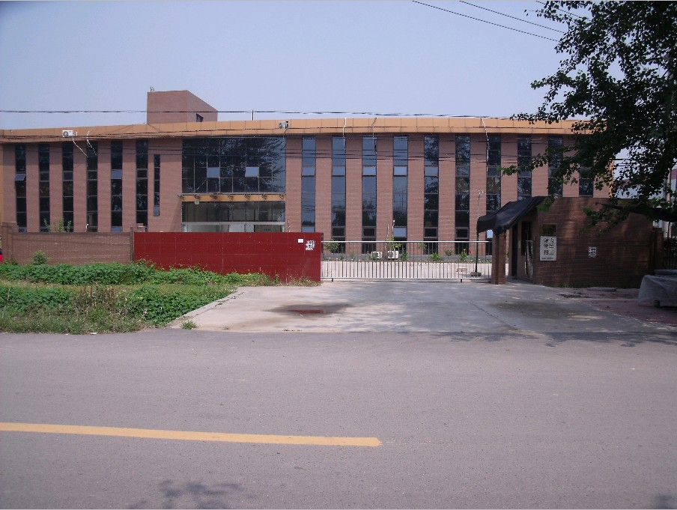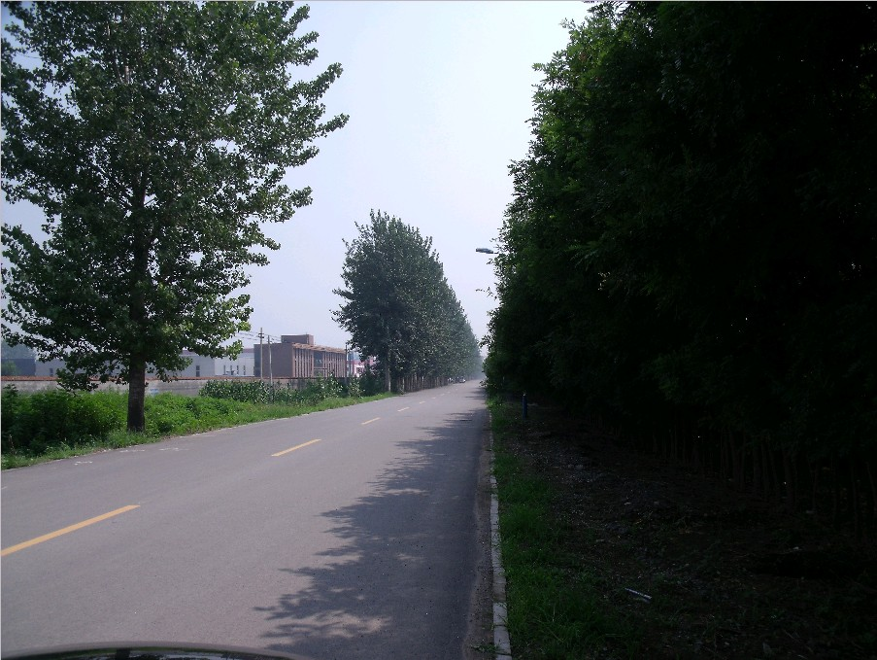
项目东侧（东威尔电子有限公司） 项目南侧（长通路） 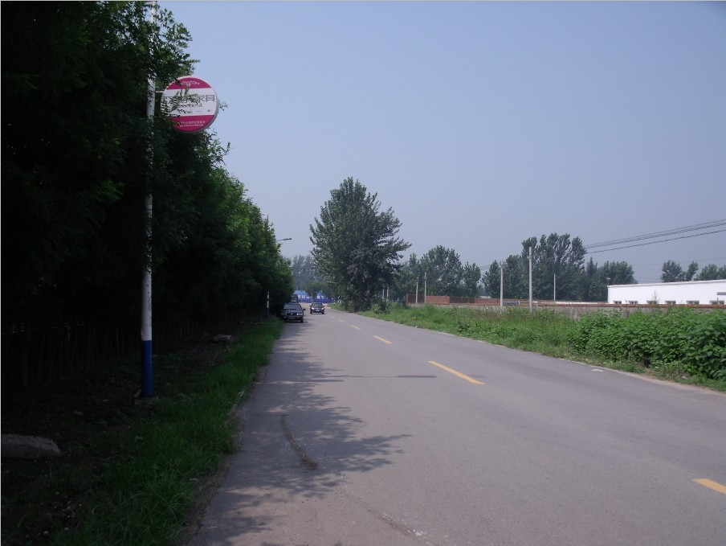 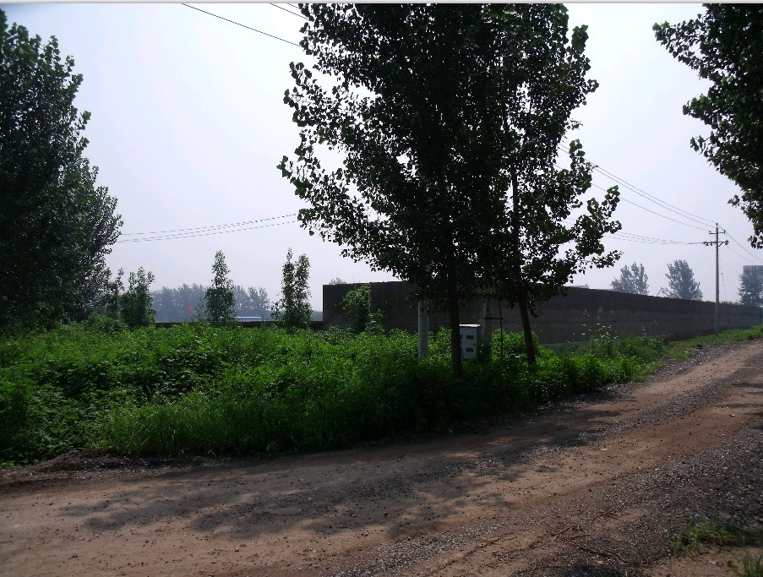
项目西侧（民安路） 项目北侧（空地）

2建设项目环境影响评价范围
根据评价工作等级，结合项目所在区域环境特征，确定本次评价范围见下表1。
表1 现状调查及评价范围表
序号 | 类 别 | 评价等级 | 评 价 范 围
1 | 地表水 | 三级 | 评价范围为项目总排污口至市政管网。
2 | 地下水 | 三级 | 拟建场址厂界外扩2.5km的矩形所包括的范围
3 | 大气 | 三级 | 以拟建场址为中心的边长5km的矩形所包括的范围
4 | 噪声 | 二级 | 项目厂界处

三、建设项目环境影响预测及拟采取的主要措施与效果

1建设项目的主要污染物类型、排放浓度、排放量、处理方式、排放方式和途径及其达标排放情况

1.1施工期
拟建项目施工机械噪声较高，昼间距打桩机300m以内为施工机械超标范围，
夜间打桩机禁止施工；其他施工机械昼间施工噪声超过《建筑施工场界环境噪声排放标准》（GB12523-2011）的情况出现在距声源50m范围内，夜间施工噪声超标出现在300m左右范围。施工扬尘最大产生时间将出现在土方阶段，该阶段裸露浮土较多。施工扬尘量将随管理手段的提高而降低，如管理措施得当，扬尘量将降低50～70％，大大减少对环境的影响。运输车辆及设备在现场产生的NO_{x}、CO、NMHC也会对大气产生不同程度的污染。
1.2运营期
（1）大气环境影响
拟建项目运营期大气污染物主要有：地下停车场排放的CO、NO_{x}、THC。
拟建项目地上停车92个，地上停车位较为分散，场地空旷，易于污染物扩散，对环境影响较小，在此不进行具体分析。下面主要分析地下停车场污染物排放情况。
拟建项目建有2个全地下停车场，分别位于1#、2#生产车间楼地下一层（1#地下停车场）、3-6#生产车间楼地下二层（2#地下停车场）。其中1#地下停车场面积为8592.53m²，共有地下车位171个；2#地下停车场面积为7168.39m²，共有地下车位126个，地下停车场层高3.5米。
地下停车场内设有送新风和排风系统，地下停车场每天按8h计，换气次数为6次/h。本项目1#、2#地下停车场的排风量分别为180443.13m³/h、150536.19m³/h；分别设5个、4个排气口。地下停车场的排气口高度均为2.5m。
经计算得出：1#、2#地下停车场排气筒大气污染物排放浓度均低于北京市《大气污染物综合排放标准》（DB11/501-2007）中新建污染源Ⅱ时段无组织排放限值的5倍；排放速率均低于2.5米高排气筒排放速率标准值。因此，拟建项目地下停车场排放的大气污染物对周围环境影响较小。
（2）水环境影响
拟建项目地块用水将直接从长通路的地下给水管线引入。项目的用水主要为职工生活用水、绿地浇洒及未预见用水。项目建成后，生活污水先经化粪池沉淀预处理后，再进入长子营镇工业园区污水处理厂。
经估算，项目新鲜水的用量为66.37m³/d，16581.4m³/a。生活污水排放量44.8 m³/d，年排放量为11648m³/a。
拟建项目外排废水水质满足北京市《水污染物排放标准》（DB11/ 307- 2005）“排入城镇污水处理厂的水污染物排放限值。污水处理厂近期规模为每日处理污水368吨，项目外排污水约44.8吨/d。项目废水水质和废水排放量均能满足长子营镇工业园区污水处理厂的接管要求。本项目废水排放不会对当地水环境产生影响。
（3）噪声环境影响
根据《环境影响评价技术导则—声环境》（HJ2.4-2009）进行厂界噪声评价时，新建项目以工程噪声贡献值作为评价量，进行敏感目标噪声评价时，以敏感目标所受的噪声贡献值与背景值叠加后的预测值作为评价量。
经预测，项目四厂界噪声贡献值昼间范围为33.2~35.2dB(A)，夜间范围为
30.1~36.6dB(A)，项目南侧、西侧厂界噪声满足国家《工业企业厂界环境噪声排放标准》(GB12348-2008)中的4类标准，其东侧、北侧厂界噪声满足国家《工业企业厂界环境噪声排放标准》(GB12348-2008)中的1类标准。
项目东北侧居民房环境敏感点处噪声预测值昼间为49.71dB(A)，夜间噪声预测值为40.59dB(A)，项目东北侧环境敏感目标处噪声背景值与贡献值叠加后预测值满足国家《声环境质量标准》（GB3096-2008）中1类标准要求。
因此，项目对噪声源采取隔声、减震、距离衰减等措施后，通过预测，项目边界以及环境敏感点噪声均满足标准要求，项目运营过程中的各类噪声对周围环境以及环境敏感目标影响较小。
（4）固体废物环境影响
拟建项目固体废物为职工生活垃圾。
项目全年产生活垃圾130t/a。按照拟建项目的规划，项目内将设封闭垃圾站，
生活垃圾实行日产日清制度。生活垃圾的收集、清运及管理由长子营工业园区开发区管委会负责。垃圾投放站采取密闭式和防渗防漏措施，不会对周围环境产生较大影响。

2建设项目评价范围内的环境保护目标分布情况
根据调查，项目东北侧20m为朱脑村居民。评价区域内无重点文物古迹和珍贵野生动物、植物、学校和医院等环境敏感目标。项目建设在气、水、声达标排放和固体废物符合国家和北京市的处置规定要求的基础上重点做好如下目标的环境保护工作，主要保护目标及环保级别见下表所示：
表2 建设项目主要保护目标及保护级别
环境保护  目标 | 方位 | 距项目区相对距离 | 对象 | 环境保护级别
朱脑村 | 项目东北侧 | 20m | 居民 | 《环境空气质量标准》（GB3095-2012）中的二级标准 | 《声环境质量标准》（GB3096-2008）中 1 类标准

3按不同环境要素和不同阶段介绍建设项目的主要环境影响及其预测评价结果

3.1施工期
拟建项目施工机械噪声较高，昼间距打桩机300m以内为施工机械超标范围，
夜间打桩机禁止施工；其他施工机械昼间施工噪声超过《建筑施工场界环境噪声排放标准》（GB12523-2011）的情况出现在距声源50m范围内，夜间施工噪声超标出现在300m左右范围。施工扬尘最大产生时间将出现在土方阶段，该阶段裸露浮土较多。施工扬尘量将随管理手段的提高而降低，如管理措施得当，扬尘量将降低50～70％，大大减少对环境的影响。运输车辆及设备在现场产生的NO_{x}、CO、NMHC也会对大气产生不同程度的污染。
3.2运营期
（1）大气环境影响
拟建项目运营期大气污染物主要有：地下停车场排放的CO、NO_{x}、THC。
拟建项目地上停车92个，地上停车位较为分散，场地空旷，易于污染物扩散，对环境影响较小，在此不进行具体分析。下面主要分析地下停车场污染物排放情况。
拟建项目建有2个全地下停车场，分别位于1#、2#生产车间楼地下一层（1#地下停车场）、3-6#生产车间楼地下二层（2#地下停车场）。其中1#地下停车场面积为8592.53m²，共有地下车位171个；2#地下停车场面积为7168.39m²，共有地下车位126个，地下停车场层高3.5米。
地下停车场内设有送新风和排风系统，地下停车场每天按8h计，换气次数为6次/h。本项目1#、2#地下停车场的排风量分别为180443.13m³/h、150536.19m³/h；分别设5个、4个排气口。地下停车场的排气口高度均为2.5m。
经计算得出：1#、2#地下停车场排气筒大气污染物排放浓度均低于北京市《大气污染物综合排放标准》（DB11/501-2007）中新建污染源Ⅱ时段无组织排放限值的5倍；排放速率均低于2.5米高排气筒排放速率标准值。因此，拟建项目地下停车场排放的大气污染物对周围环境影响较小。
（2）水环境影响
拟建项目地块用水将直接从长通路的地下给水管线引入。项目的用水主要为职工生活用水、绿地浇洒及未预见用水。项目建成后，生活污水先经化粪池沉淀预处理后，再进入长子营镇工业园区污水处理厂。
经估算，项目新鲜水的用量为66.37m³/d，16581.4m³/a。生活污水排放量44.8 m³/d，年排放量为11648m³/a。
拟建项目外排废水水质满足北京市《水污染物排放标准》（DB11/ 307- 2005）“排入城镇污水处理厂的水污染物排放限值。污水处理厂近期规模为每日处理污水368吨，项目外排污水约44.8吨/d。项目废水水质和废水排放量均能满足长子营镇工业园区污水处理厂的接管要求。本项目废水排放不会对当地水环境产生影响。
（3）噪声环境影响
根据《环境影响评价技术导则—声环境》（HJ2.4-2009）进行厂界噪声评价时，新建项目以工程噪声贡献值作为评价量，进行敏感目标噪声评价时，以敏感目标所受的噪声贡献值与背景值叠加后的预测值作为评价量。
经预测，项目四厂界噪声贡献值昼间范围为33.2~35.2dB(A)，夜间范围为
30.1~36.6dB(A)，项目南侧、西侧厂界噪声满足国家《工业企业厂界环境噪声排放标准》(GB12348-2008)中的4类标准，其东侧、北侧厂界噪声满足国家《工业企业厂界环境噪声排放标准》(GB12348-2008)中的1类标准。
项目东北侧居民房环境敏感点处噪声预测值昼间为49.71dB(A)，夜间噪声预测值为40.59dB(A)，项目东北侧环境敏感目标处噪声背景值与贡献值叠加后预测值满足国家《声环境质量标准》（GB3096-2008）中1类标准要求。
因此，项目对噪声源采取隔声、减震、距离衰减等措施后，通过预测，项目边界以及环境敏感点噪声均满足标准要求，项目运营过程中的各类噪声对周围环境以及环境敏感目标影响较小。
（4）固体废物环境影响
拟建项目固体废物为职工生活垃圾。
项目全年产生活垃圾130t/a。按照拟建项目的规划，项目内将设封闭垃圾站，
生活垃圾实行日产日清制度。生活垃圾的收集、清运及管理由长子营工业园区开发区管委会负责。垃圾投放站采取密闭式和防渗防漏措施，不会对周围环境产生较大影响。

4对环境敏感区的主要环境影响和预测评价结果
项目运营后，本项目产生的废水、噪声均达到相应标准，固体废物得到妥善处理处置，不会对周边居民造成影响。

5按不同环境要素介绍污染防治措施、执行标准、达标情况及效果

5.1施工期
拟建项目施工机械噪声较高，昼间距打桩机300m以内为施工机械超标范围，
夜间打桩机禁止施工；其他施工机械昼间施工噪声超过《建筑施工场界环境噪声排放标准》（GB12523-2011）的情况出现在距声源50m范围内，夜间施工噪声超标出现在300m左右范围。施工扬尘最大产生时间将出现在土方阶段，该阶段裸露浮土较多。施工扬尘量将随管理手段的提高而降低，如管理措施得当，扬尘量将降低50～70％，大大减少对环境的影响。运输车辆及设备在现场产生的NO_{x}、CO、NMHC也会对大气产生不同程度的污染。
5.2运营期
（1）大气环境影响
拟建项目运营期大气污染物主要有：地下停车场排放的CO、NO_{x}、THC。
拟建项目地上停车92个，地上停车位较为分散，场地空旷，易于污染物扩散，对环境影响较小，在此不进行具体分析。下面主要分析地下停车场污染物排放情况。
拟建项目建有2个全地下停车场，分别位于1#、2#生产车间楼地下一层（1#地下停车场）、3-6#生产车间楼地下二层（2#地下停车场）。其中1#地下停车场面积为8592.53m²，共有地下车位171个；2#地下停车场面积为7168.39m²，共有地下车位126个，地下停车场层高3.5米。
地下停车场内设有送新风和排风系统，地下停车场每天按8h计，换气次数为6次/h。本项目1#、2#地下停车场的排风量分别为180443.13m³/h、150536.19m³/h；分别设5个、4个排气口。地下停车场的排气口高度均为2.5m。
经计算得出：1#、2#地下停车场排气筒大气污染物排放浓度均低于北京市《大气污染物综合排放标准》（DB11/501-2007）中新建污染源Ⅱ时段无组织排放限值的5倍；排放速率均低于2.5米高排气筒排放速率标准值。因此，拟建项目地下停车场排放的大气污染物对周围环境影响较小。
（2）水环境影响
拟建项目地块用水将直接从长通路的地下给水管线引入。项目的用水主要为职工生活用水、绿地浇洒及未预见用水。项目建成后，生活污水先经化粪池沉淀预处理后，再进入长子营镇工业园区污水处理厂。
经估算，项目新鲜水的用量为66.37m³/d，16581.4m³/a。生活污水排放量44.8 m³/d，年排放量为11648m³/a。
拟建项目外排废水水质满足北京市《水污染物排放标准》（DB11/ 307- 2005）“排入城镇污水处理厂的水污染物排放限值。污水处理厂近期规模为每日处理污水368吨，项目外排污水约44.8吨/d。项目废水水质和废水排放量均能满足长子营镇工业园区污水处理厂的接管要求。本项目废水排放不会对当地水环境产生影响。
（3）噪声环境影响
根据《环境影响评价技术导则—声环境》（HJ2.4-2009）进行厂界噪声评价时，新建项目以工程噪声贡献值作为评价量，进行敏感目标噪声评价时，以敏感目标所受的噪声贡献值与背景值叠加后的预测值作为评价量。
经预测，项目四厂界噪声贡献值昼间范围为33.2~35.2dB(A)，夜间范围为
30.1~36.6dB(A)，项目南侧、西侧厂界噪声满足国家《工业企业厂界环境噪声排放标准》(GB12348-2008)中的4类标准，其东侧、北侧厂界噪声满足国家《工业企业厂界环境噪声排放标准》(GB12348-2008)中的1类标准。
项目东北侧居民房环境敏感点处噪声预测值昼间为49.71dB(A)，夜间噪声预测值为40.59dB(A)，项目东北侧环境敏感目标处噪声背景值与贡献值叠加后预测值满足国家《声环境质量标准》（GB3096-2008）中1类标准要求。
因此，项目对噪声源采取隔声、减震、距离衰减等措施后，通过预测，项目边界以及环境敏感点噪声均满足标准要求，项目运营过程中的各类噪声对周围环境以及环境敏感目标影响较小。
（4）固体废物环境影响
拟建项目固体废物为职工生活垃圾。
项目全年产生活垃圾130t/a。按照拟建项目的规划，项目内将设封闭垃圾站，
生活垃圾实行日产日清制度。生活垃圾的收集、清运及管理由长子营工业园区开发区管委会负责。垃圾投放站采取密闭式和防渗防漏措施，不会对周围环境产生较大影响。
6建设项目环境保护措施的技术、经济论证结果
拟建项目的建设能够促进地区经济发展、有利于改善当地居民的居住条件，有利于区域经济的协调发展，具有显著的社会效益；项目总投资33000万元，其中环保投资为210万元，用于治理、预防污染有关的基建工程，可使得项目三废排放量大大降低，减少对当地环境的影响；项目涉及城市生态、社会经济环境等诸多方面，通过打分法可知该项目环境效益大于环境损失。该项目的建设具有较好的环境效益、经济效益和社会效益。

7.建设项目对环境影响的经济损益分析结果

7.1社会效益分析
拟建项目的实施，是企业生存和发展的需要，也将增强区域的资源综合利用和经济竞争力，有助于促进地方经济的发展。项目的建设具有良好的社会效益，主要表现在以下几个方面：
（1）拟建项目正常运营后，年均利润总额为5680万元，年上缴税费3060万元，增加了大兴区的财政收入，能为当地的经济发展注入一定的资金，有利于促进当地经济建设的发展。
（2）随着项目的建成和运营发展，本项目各企业将需要越来越多的科研、管理、工作人员，因此，项目的建设有助于为当地创造就业机会，增加工作岗位，并解决部分社会闲散人员的安置问题，有助于促进和维护社会的安定和谐。

7.2环保投资治理效果
拟建工程的环保资金投入占工程总投资的0.64%，主要用于绿化、施工扬尘
防治、污水管线、生活垃圾收集处置、噪声污染防治、废气污染防治等方面，使得项目三废排放量大大降低，施工期和运营期的废水、废气、固废和噪声的排放均可达到相应排放标准，大大减少对当地环境质量的影响。

8.建设单位拟采取的环境监测计划及环境管理制度

8.1施工期环境监测与管理

8.1.1监测管理任务
(1)制定施工期环境监测具体计划；
(2)督促保障文明施工，防治疾病流行；
(3)督促落实环保方面的劳动保护措施；
(4)督促落实施工期的环保措施。

8.1.2施工期监测计划
(1)监测内容与点位设置
大气监测：施工期的大气监测主要是针对施工过程中产生的施工扬尘，在4级以上风天，不得进行土方施工，同时要对施工场地进行洒水。
噪声监测：施工期的噪声监测主要是针对施工机械、施工场界及沿线附近的环境敏感目标，并注意结合施工工序进行监测。
(2)监测类型、时间
定期监测（达标监测）：施工期按建设进度，依次在施工厂界进行监测，监测周期为每三个月一次，每次监测时间为一天。
日常监测：在施工期由项目承办单位工程技术处专职环保人员负责对施工现场进行经常性的监督监测，携带简单的测试仪（如声级计）每天到施工现场对噪声和扬尘进行2-3次监督性监测，如发现监测结果超标，立即督促承包商采取减缓措施（如隔声、洒水等）直至达标，并向项目办提交达标前后的监测报告。
环境监测的时间和频率可根据现场实际情况做出必要的调整，监测计划的制订和实施，需得到环境保护主管部门的批准。

8.1.3机构体制
(1)设立目标责任制
工程筹建处，指定一名总负责或副职，负责分管安全、环保工作。下设一名具体工程师专职负责，负责组织、检查、汇总各工区的环保措施落实情况，在每天施工调度会上，讲评各工区情况；遇有重点问题，及时提出相应措施，并督促落实。
各工段明确一名工长负责分管安全、环保，并设有一名专职安全、环保管理员，负责本工区的环保工作。
(2)建立呈报制度
每天下班前，各工区安全、环保管理员，将本工区的当天执行情况向工区负责人、总指挥部安全、环保工程师汇报。
(3)做到环保目标明确、责任到人，遇有问题，及时处理、上报。

8.2运营期环境管理与监测
运营期的环境管理是长期、复杂的工作，因此要求建设单位组成环境管理机构，负责项目区域内日常的环境管理工作。建设单位要有强烈的环境管理意识，能够主动加强环境保护方面的管理工作和人员的环保意识培养。适时建立ISO—14000环境管理体系。设置环保员负责环境保护工作，具体工作的实施可由各部门协助完成。运营期环境管理，以大气、噪声、污水、绿化和创造良好环境的管理为主。

8.2.1监测管理任务
环境管理人员应制定详细的管理计划，并应定期对该计划进行检查，以进行必要的修订。
监测任务主要有：
(1)编制环境监测和管理规划、年度计划；
(2)检查、监督环保措施、劳动保护措施、水土保持措施运行状况；并编制运行总结年度报告，报上级主管部门；
(3)负责环境监测和日常管理工作，提出相应的月计划、月总结；
(4)负责其它与环境保护相关的工作。

8.2.2环境监测内容
(1)水环境保护监测
①监测项目：pH、SS、BOD₅、COD_{Cr}和氨氮。
②监测位置：监测点位置设在项目污水总排口。
③监测周期：与当地环保部门协商确定。
(2)噪声污染监测
①监测项目：测量噪声强度(分贝数)。
②监测部位：离声源1m处、厂界四周设监测点。
③监测时间：半年一次，厂界噪声分昼间和夜间分别进行测量。

8.2.3环境保护管理机构的设置
建设单位设分管环保工作的副经理1人，并设环保专职人员执行日常环境管理工作，主要负责环境的监测，以及绿化、给水、排水、垃圾、化粪池的清运等环保管理和服务工作，同时在管理中要不断加强员工环境保护方面的教育和素质培养，为该项目创造一个良好的运营环境。

四、公众参与

1公众参与的目的
公众参与是为弥补大众媒体传播信息的单向性缺陷，增进项目建设单位和环评单位与公众之间进行连续、双向交流和沟通，可以集中了解拟建工程周边群众对拟建工程附近环境的意见和要求，制定出严格的环境监管措施与实施计划，使该项目的规划设计更加完善和合理。通过公众参与，一方面对拟建项目“三废”排放可能造成的环境污染及其能取得的经济效益和社会效益进行定性评价，为本项目的环境影响评价工作提供可靠的公众参与信息，使环境影响评价更具有说服力和可行性；另一方面使项目能充分被公众认可，并在项目实施过程中不对公众利益构成危害或威胁，以取得经济效益、社会效益、环境效益三者的协调统一。
通过公众参与，从而使该项目对环境的不利影响降低到最低限度，最大限度的符合多数公众利益。本次公众参与主要采取网上公示、现场张贴公示及发放问卷调查相结合的方式。
2调查方法及内容

2.2网络公示

2.2.1网络公示方式
根据国家环保局颁布的《环境影响评价公众参与暂行办法》，建设单位应将有关开展环境影响评价工作的内容进行对外的公示，可采用多种方式发布信息。本次评价选择网络、现场张贴公示及现场调查进行环评内容的公示。借助网络这一现代化通讯手段的优势，有效的扩大环评的影响面，使公众参与工作更加完善、全面，其具有受众范围广、交互性强、针对性明确、受众数量统计精确、感官性强等优势。
通过互联网对军民结合高科技创新产业园项目环境影响评价内容公示，可有效的保证此次公示的权威性和广泛性，满足《环境影响评价公众参与暂行办法》对公众参与的要求。

2.2.2 公示内容
建设单位于2013年10月15日-2013年10月28日将公示项目概况、环评单位及建设单位情况和联系方式，链接于北京大兴信息网网站上，收集群众反馈意见。并于2013年10月29日-2013年11月11日将环境影响报告书简本和在线征询链接于北京大兴信息网网站上，两次公示的公示期均为10个工作日，环境影响评价公示的主要内容为军民结合高科技创新产业园项目建设单位的名称和联系方式，该项目的情况简述，中国肉类食品综合研究中心承担的环境影响评价工作，环评工作的程序和主要内容，以及有关征询公众意见的事项，公布征求公众意见的范围、形式及主要事项，公众索取环评简本的方法等。

2.3现场公示
评价单位将项目概况、建设内容和主要环境影响，以及环评单位与建设单位名称、联系人和联系方式等信息在项目周边地区进行张贴公示，以方便无法通过网上获得项目信息的公众及时了解本项目的情况，并及时反馈意见。本次张贴公示时间为2013年03月18日～03月29日。公示的张贴位置及公示内容见下图，项目张贴公示照片见下图。

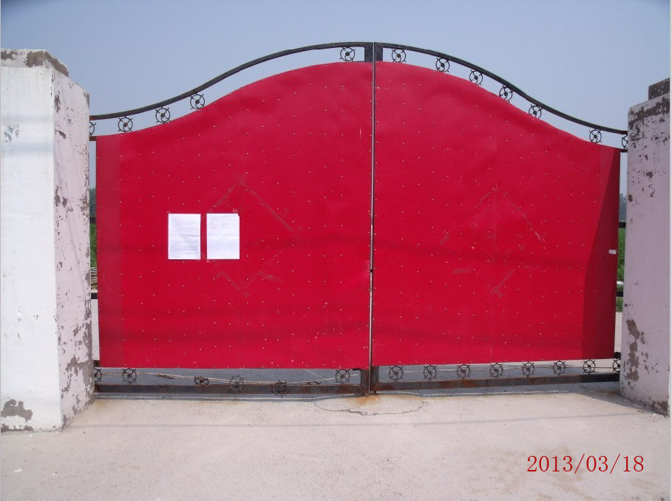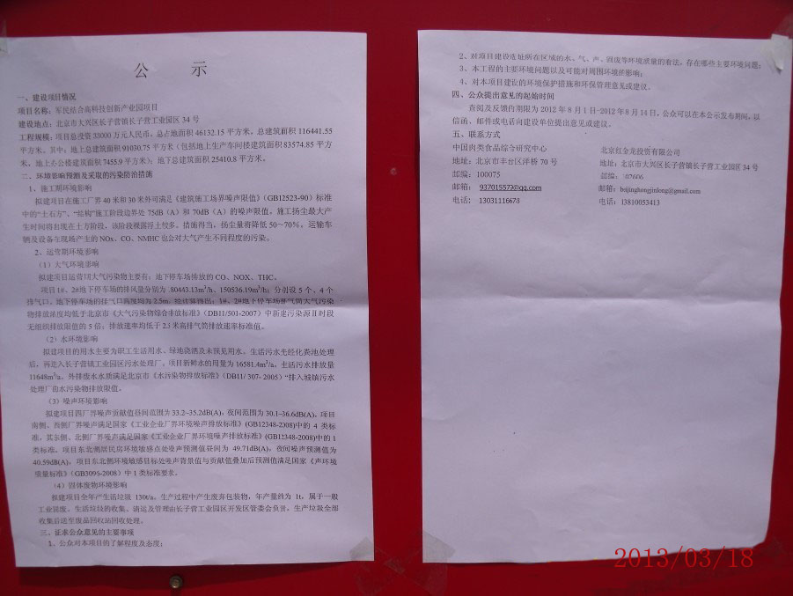

项目公示位置照片
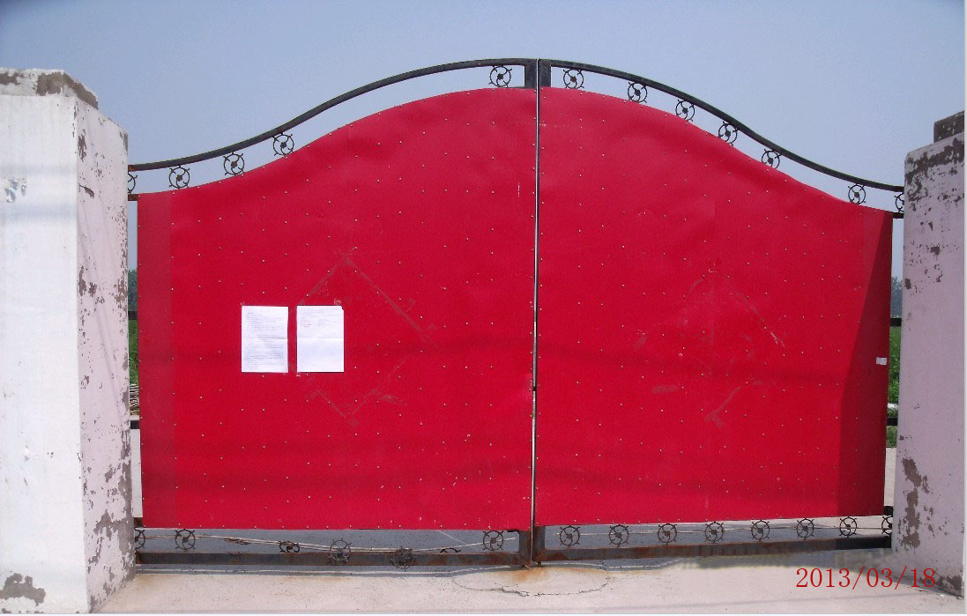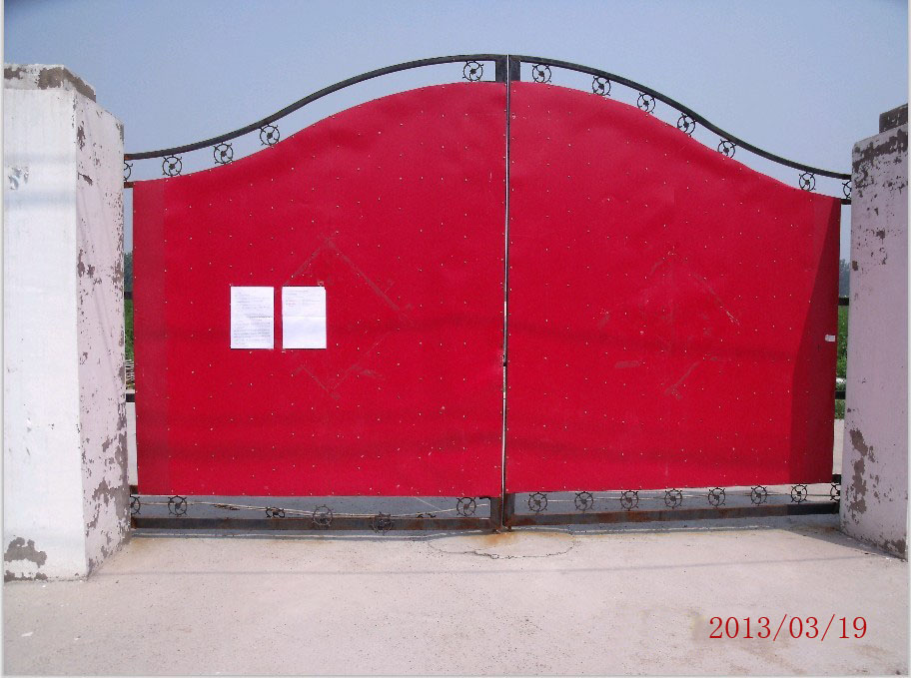
3月18日（周一） 3月19日（周二）
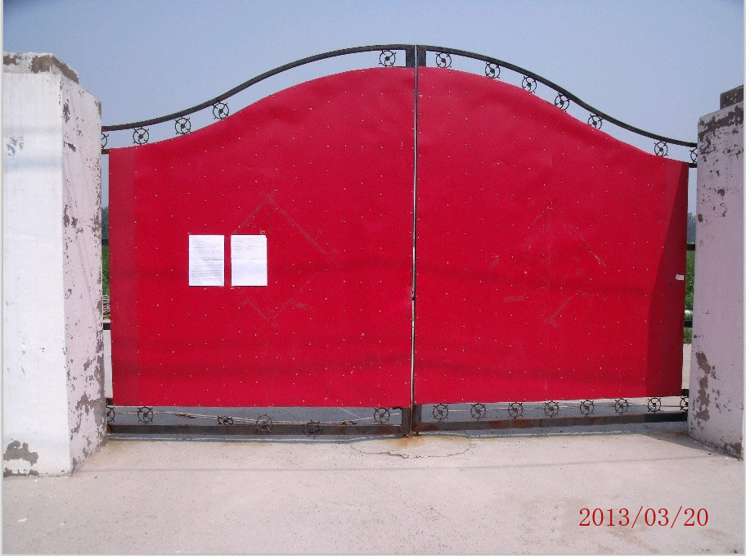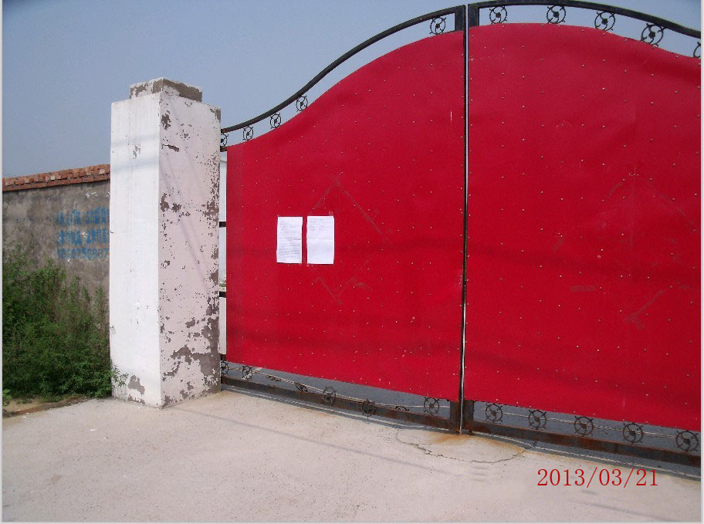
3月20日（周三） 3月21日（周四）
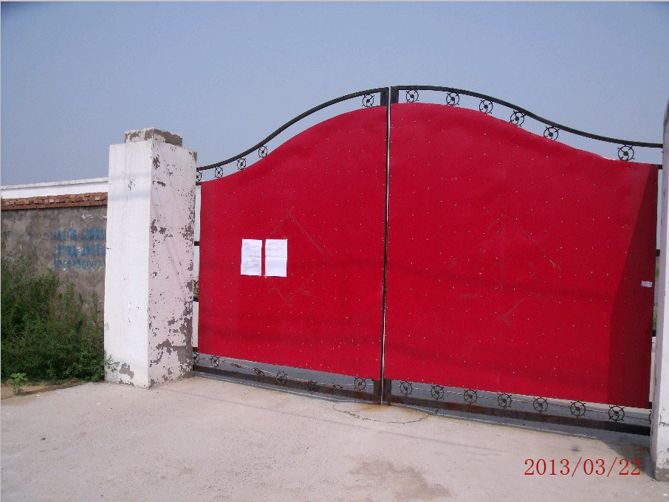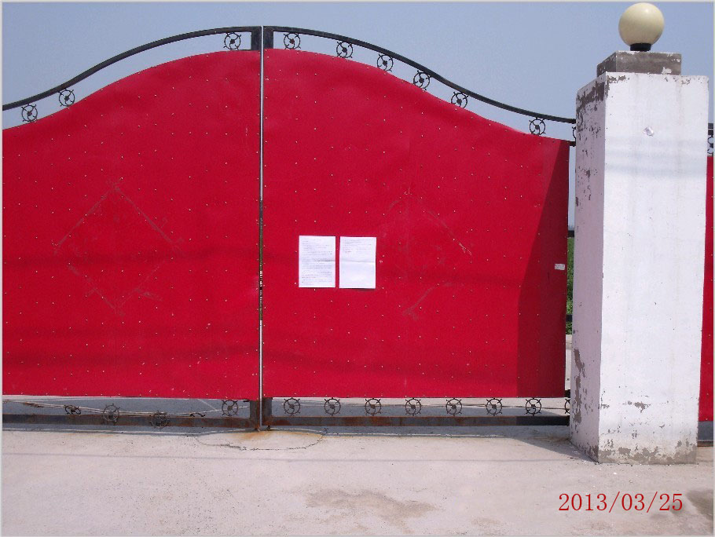
3月22日（周五） 3月25日（周一）
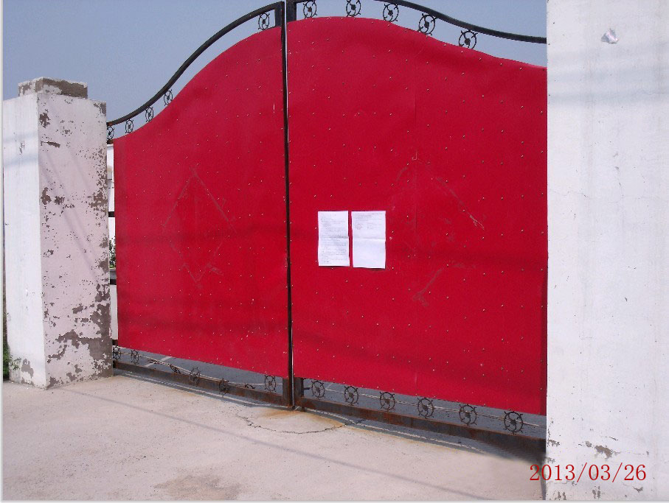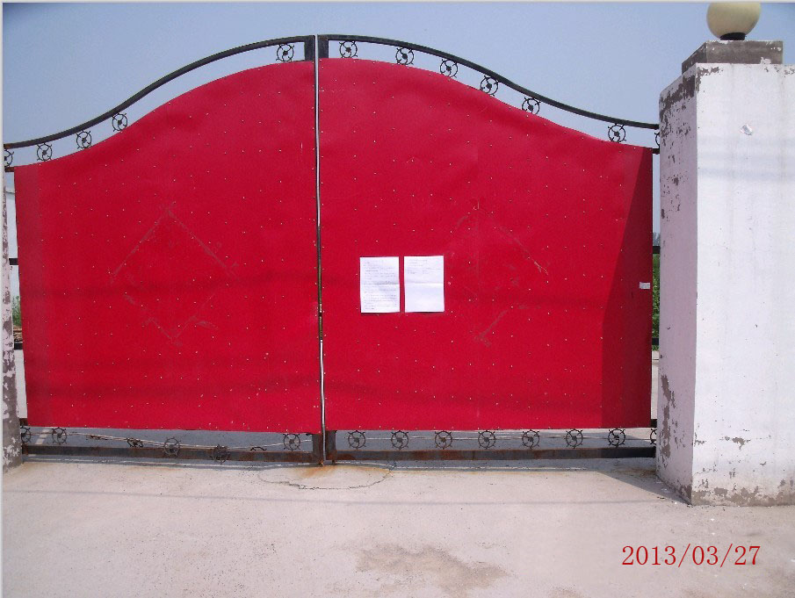
3月26日（周二） 3月27日（周三）
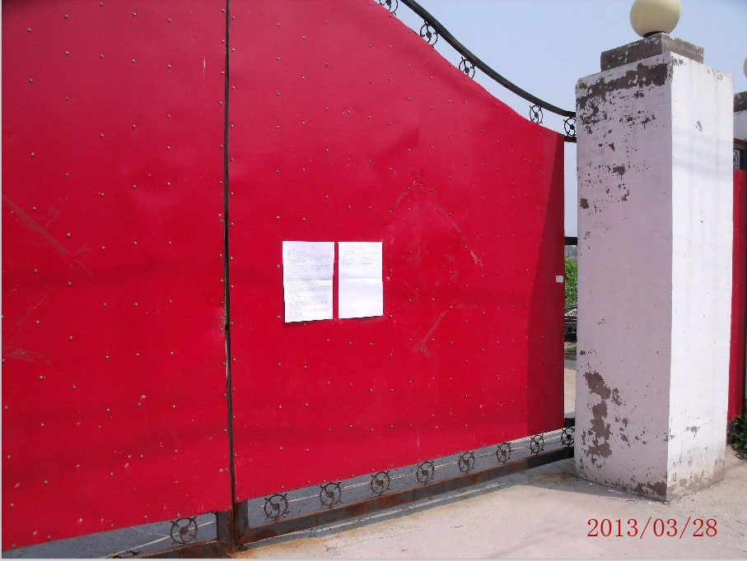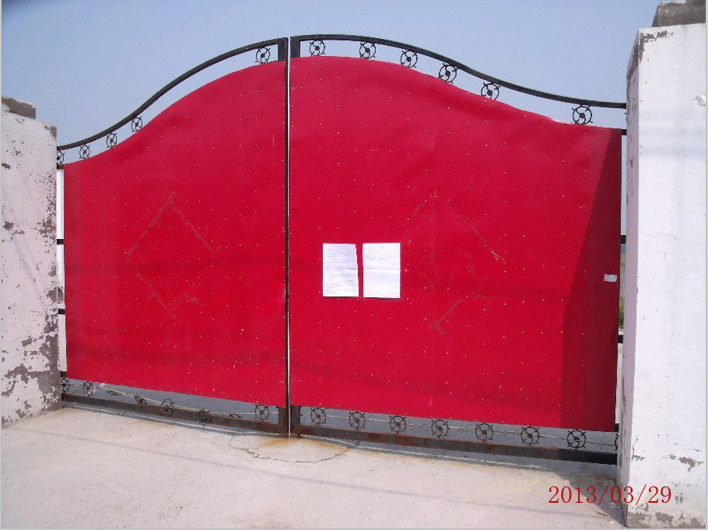
3月28日（周四） 3月29日（周五）
在现场公示期间，建设单位及环评机构没有接收到任何关于此建设项目的电话和邮件，没有接收到任何关于此项目的意见和建议。

2.4现场调查

2.4.1调查对象与调查内容
为了使本次公众参与能反映出公众对整个拟建项目的意见，而且使调查的对象具有代表性，本次评价在项目附近随机挑选调查对象进行调查，被调查人员来自各行各业，代表了社会不同阶层、不同方面的反映。由于拟建项目周边现状为空地、闲置厂房，居民及企业数量极少，因此本次调查共发出调查问卷13份，收回13份，收回率100%，包括不同年龄、性别、职业、职务。调查对象主要为拟建项目周围的居民、企业人员等，基本覆盖了可能受影响的地区。调查对象统计见表3。

表3 调查对象统计表
项目 | 年龄 |  |  | 文化程度 |  |  |  | 职业
项目 | 18-35 | 36-50 | 50以上 | 大学 | 高中 | 初中 | 小学（含）以下 | 工人 | 农民 | 管理  人员 | 其他
人数 | 7 | 3 | 3 | 4 | 6 | 3 | 0 | 2 | 5 | 4 | 2
百分数(%) | 53.8 | 23.1 | 23.1 | 30.8 | 46.2 | 23.0 | 0 | 15.4 | 38.4 | 30.8 | 15.4
调查内容见下。
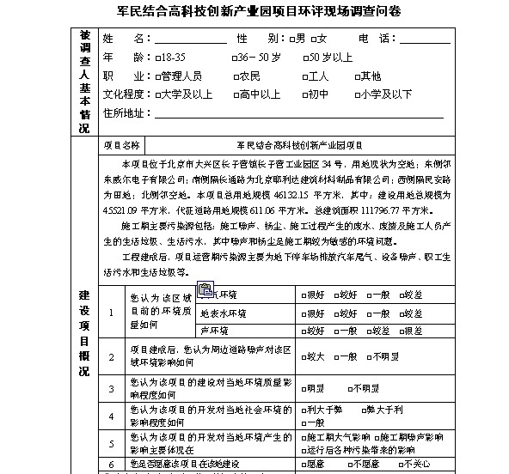

2.4.2调查方法与调查结果
调查方法主要为采取发放调查表，调查结果及统计见表4。

表4 公众参与调查结果统计表
序号 | 项目 | 内容 |  | 人数 | 所占比例（%）
1 | 您认为该区域目前的环境质量如何 | 大气环境 | 很好 | 9 | 69.2
1 | 您认为该区域目前的环境质量如何 | 大气环境 | 较好 | 4 | 30.8
1 | 您认为该区域目前的环境质量如何 | 大气环境 | 一般 | 0 | 0
1 | 您认为该区域目前的环境质量如何 | 大气环境 | 较差 | 0 | 0
1 | 您认为该区域目前的环境质量如何 | 地表水环境 | 很好 | 8 | 61.5
1 | 您认为该区域目前的环境质量如何 | 地表水环境 | 较好 | 4 | 30.8
1 | 您认为该区域目前的环境质量如何 | 地表水环境 | 一般 | 1 | 7.7
1 | 您认为该区域目前的环境质量如何 | 地表水环境 | 较差 | 0 | 0
1 | 您认为该区域目前的环境质量如何 | 噪声环境 | 较好 | 10 | 76.9
1 | 您认为该区域目前的环境质量如何 | 噪声环境 | 一般 | 3 | 23.1
1 | 您认为该区域目前的环境质量如何 | 噪声环境 | 较差 | 0 | 0
1 | 您认为该区域目前的环境质量如何 | 噪声环境 | 很差 | 0 | 0
2 | 项目建成后，您认为周边道路噪声对该区域环境影响如何 | 较大 |  | 0 | 0
2 | 项目建成后，您认为周边道路噪声对该区域环境影响如何 | 一般 |  | 3 | 23.1
2 | 项目建成后，您认为周边道路噪声对该区域环境影响如何 | 不明显 |  | 10 | 76.9
3 | 您认为该项目的建设对当地环境质量影响程度如何 | 明显 |  | 0 | 0
3 | 您认为该项目的建设对当地环境质量影响程度如何 | 不明显 |  | 13 | 100
4 | 您认为该项目的开发对当地社会环境影响程度如何 | 利大于弊 |  | 13 | 100
4 | 您认为该项目的开发对当地社会环境影响程度如何 | 弊大于利 |  | 0 | 0
4 | 您认为该项目的开发对当地社会环境影响程度如何 | 一般 |  | 0 | 0
5 | 您认为该项目的开发对当地环境产生的影响主要体现在 | 施工期大气影响 |  | 3 | 23.1
5 | 您认为该项目的开发对当地环境产生的影响主要体现在 | 施工期噪声影响 |  | 10 | 76.9
5 | 您认为该项目的开发对当地环境产生的影响主要体现在 | 运行后各种污染带来的影响 |  | 0 | 0
6 | 您是否愿意该项目在该地建设 | 愿意 |  | 10 | 76.9
6 | 您是否愿意该项目在该地建设 | 不愿意 |  | 0 | 0
6 | 您是否愿意该项目在该地建设 | 不关心 |  | 3 | 23.1
(1)被调查人员情况分析
被调查者涉及各个年龄段，其中18～35岁7人，36～50岁3人，50岁以上3人，分别占总数的53.8%、23.1%和23.1%。参与调查的民众的文化程度分布为：小学及以下0人，初中3人，高中6人，大学及以上4人，分别占0%、23%、46.2%、30.8%。被调查者中涉及管理人员、工人、农民等多种行业，其中管理人员4人、农民5人，工人2人，其它2人，分别占总数的30.8%、38.4%、15.4%、15.4%。从被调查者的基本情况可以看出，此次调查涉及范围比较广，具有较好的公众代表性。
(2)调查结果分析
a.您认为该区域目前的环境质量如何？
在回答“您认为该区域目前的环境质量如何”的问题时，认为大气环境很好、较好、一般和较差的分别有9人、4人、0人、0人，分别占调查总数的69.2%、30.8%、0%、0%；认为地表水环境很好、较好、较差的分别有8人、4人、1人，分别占调查总数的61.5%、30.8%、7.7%；认为声环境较好、一般、较差、很差的分别有10人、3人、0人、0人，分别占调查总数的76.9%、23.1%、0%、0%。
b. 项目建成后，您认为周边道路噪声对该区域环境影响如何？
在回答“项目建成后，您认为周边道路噪声对该区域环境影响如何”的问题时，认为影响较大的有0人，占0%，认为影响一般的有3人，占23.1 %，认为影响不明显的有10人，占76.9%。
c. 您认为该项目的建设对当地环境质量影响程度如何？
对于“您认为该项目的建设对当地环境质量影响程度如何”的问题，0人表示建设后对当地环境有明显影响，占调查者总数的0 %，13人认为影响不明显，占100 %。
d. 您认为该项目的开发对当地社会环境影响程度如何？
对于“您认为该项目的开发对当地社会环境影响程度如何”一项的调查中，100%（13人）的被调查者认为是利大于弊，0人认为弊大于利，0人认为影响一般。
e.您认为该项目的开发对当地环境产生的影响主要体现在？
对于“您认为该项目的开发对当地环境产生的影响主要体现在？”一项的调查中，23.1%（3人）的被调查者认为是施工期对大气环境的影响，76.9 %（10人）的被调查者认为是施工期噪声环境的影响，0人认为是运行后各种污染带来的影响。
f. 您是否愿意该项目在该地建设？
76.9 %（10人）愿意该项目在该地建设，0人反对，23.1%（3人）表示不关心。
(3)公众建议
拟建项目现场调查共发出调查问卷13份，收回13份，收回率100%，其中无人反对本项目的建设。

3本环评报告对公众调查意见采纳的情况
本次环评公众参与调查工作进行网上公示、现场张贴公示和发放公众调查表的过程中，13份有效调查问卷中，10人（76.9%)愿意该项目在该地建设，无人不愿意该项目在该地建设，3人（23.1%）对项目是否在该地建设持无所谓的态度。
环评单位在统计完公众参与意见时，把公众的建议反馈给了建设单位，建设单位表示在施工过程中会严格落实环评报告中的各项环保措施，将项目对所在区域环境及对周围居民的影响程度降到最低。
五、环境影响评价结论
拟建项目只要坚持“三同时”原则，严格执行国家和北京市的有关污染物排放标准和本报告中提出的环境保护措施，对当地环境造成的影响是可以接受的。因此，本项目的建设从环境保护的角度考虑是可行的。

六、联系方式
1、项目建设单位名称和联系方式
建设单位名称：北京红金龙投资有限公司
地址：北京市大兴区长子营镇长子营工业园区34号 邮编：102600
联系人：杨先生
联系电话：13810053413 电子邮箱：beijinghongjinlong@gmail.com
2、承担评价工作的环境影响评价机构名称和联系方式
环评单位名称：中国肉类食品综合研究中心（国环评证甲字第1026号）
地址：北京市丰台区洋桥70号 邮编：100075
联系人： 李工
联系电话： 13031116678 电子邮箱：937015579@qq.com.

